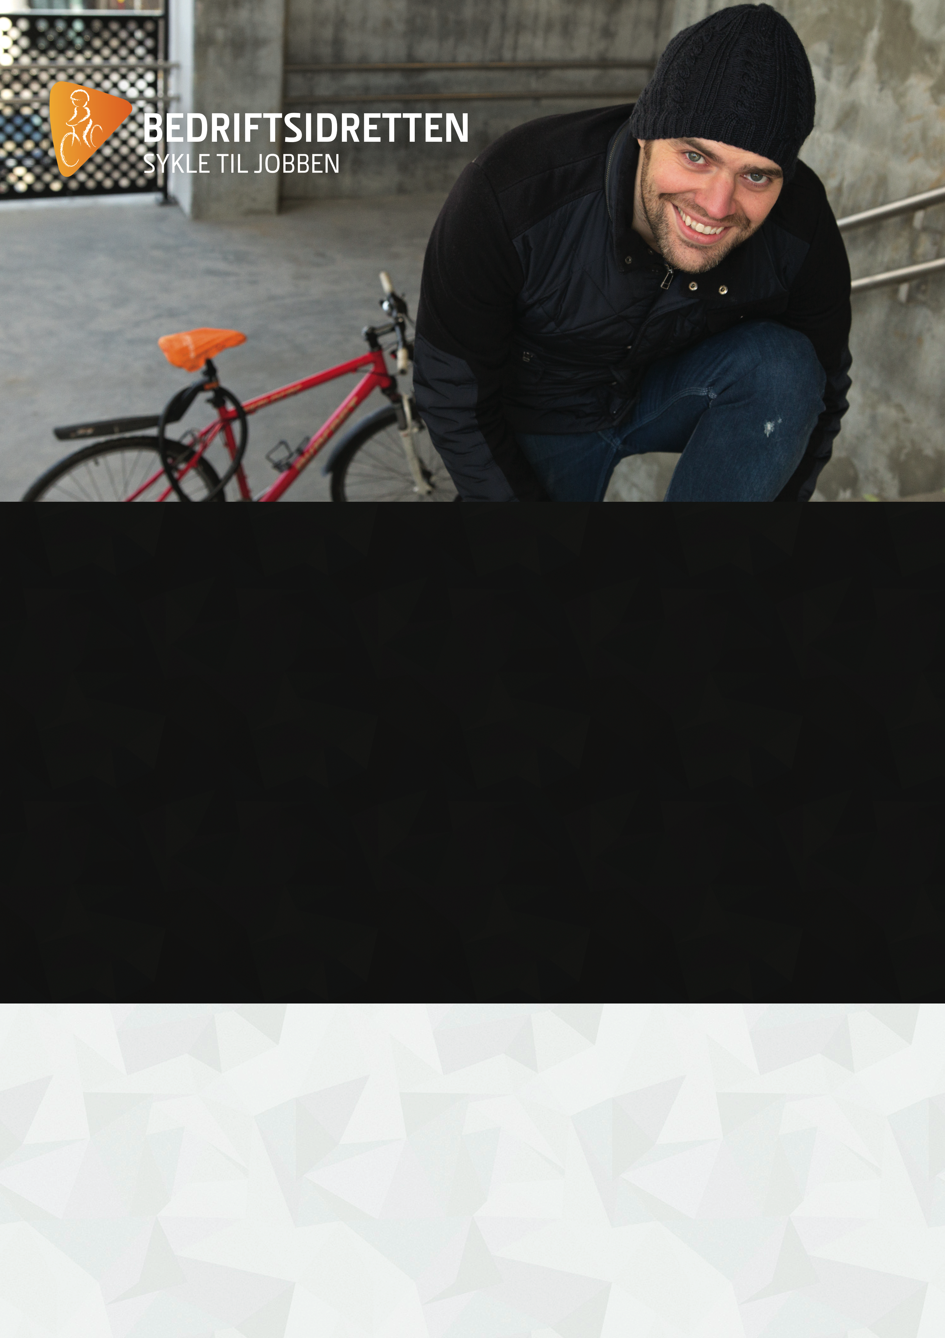
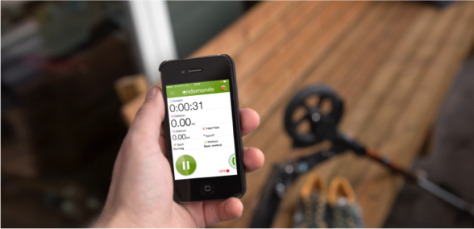
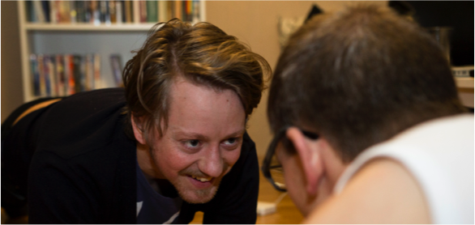

Bli med
du også!
Gratis for alle i Drammen, Lier, Kongsberg, Øvre- og Nedre Eiker.
I år arrangeres kampanjen for 42. gang. Sykle, jogge, gå, hoppe, fotball og yoga — alt teller.
Lorem ipsum dolor sit amet, consectetur adipiscing elit. Quisque a sapien nec massa ornare volutpat. Donec convallis neque at feugiat varius. Nulla vitae sapien non velit semper lobortis.

Nyhet uno:
Morbi et massa quis sem volutpat placerat non et ex. Quisque in orci id nisl accumsan tincidunt ut ac tortor.
Quisque a sapien nec massa ornare volutpat. Donec convallis neque at feugiat varius.

Nyhet uno:
Morbi et massa quis sem volutpat placerat non et ex. Quisque in orci id nisl accumsan tincidunt ut ac torvtor.
Quisque a sapien nec massa ornare volutpat. Donec convallis neque at feugiat varius.

Ukas topp 5:
Bob
Kjellaug
Lars Fredrik
Tina Marie
Tor Bjørn

Ukas bunn 5:
Bob
Kjellaug
Lars Fredrik
Tina Marie
Tor Bjørn

